# 对接接口问题整理

# 1：无景区列表接口

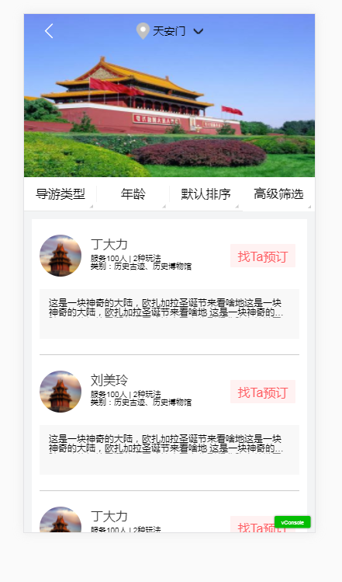

此接口发送的参数有：

1：导游类型：景点讲解，带有服务

2：年龄:70后，80后，90后，00后

3：默认排序：价格，今日可团游，包接送，人气

4：性别：男，女

5：价格范围

6：是否已开团

7：代买车票/包接送

8：预定时间

# 2：无我的订单列表接口

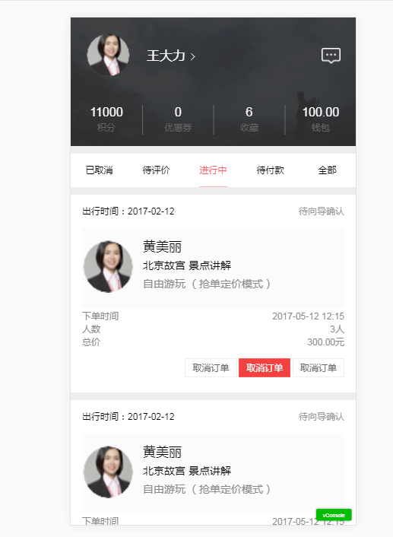

接口请求参数 ：订单状态

文档需标注订单按钮的显示规则

# 3：优惠劵列表接口请求参数缺少

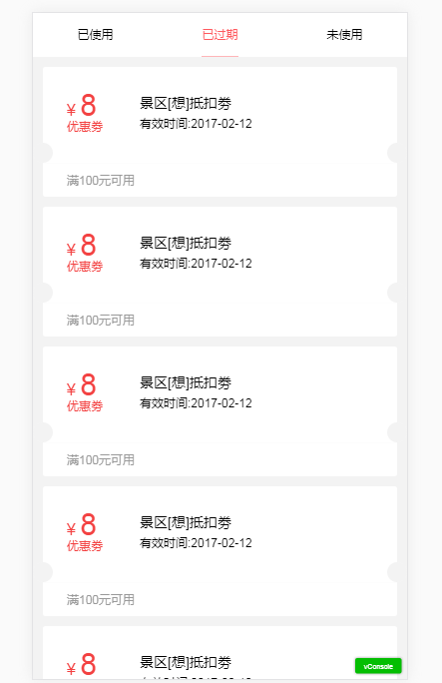

缺少 ‘已使用’ 的请求参数

4：无我的收藏--向导列表接口 玩法列表接口 景点列表接口

5: 注册向导可以设置支付密码，用户密码， 那么普通用户的怎么设置？

